

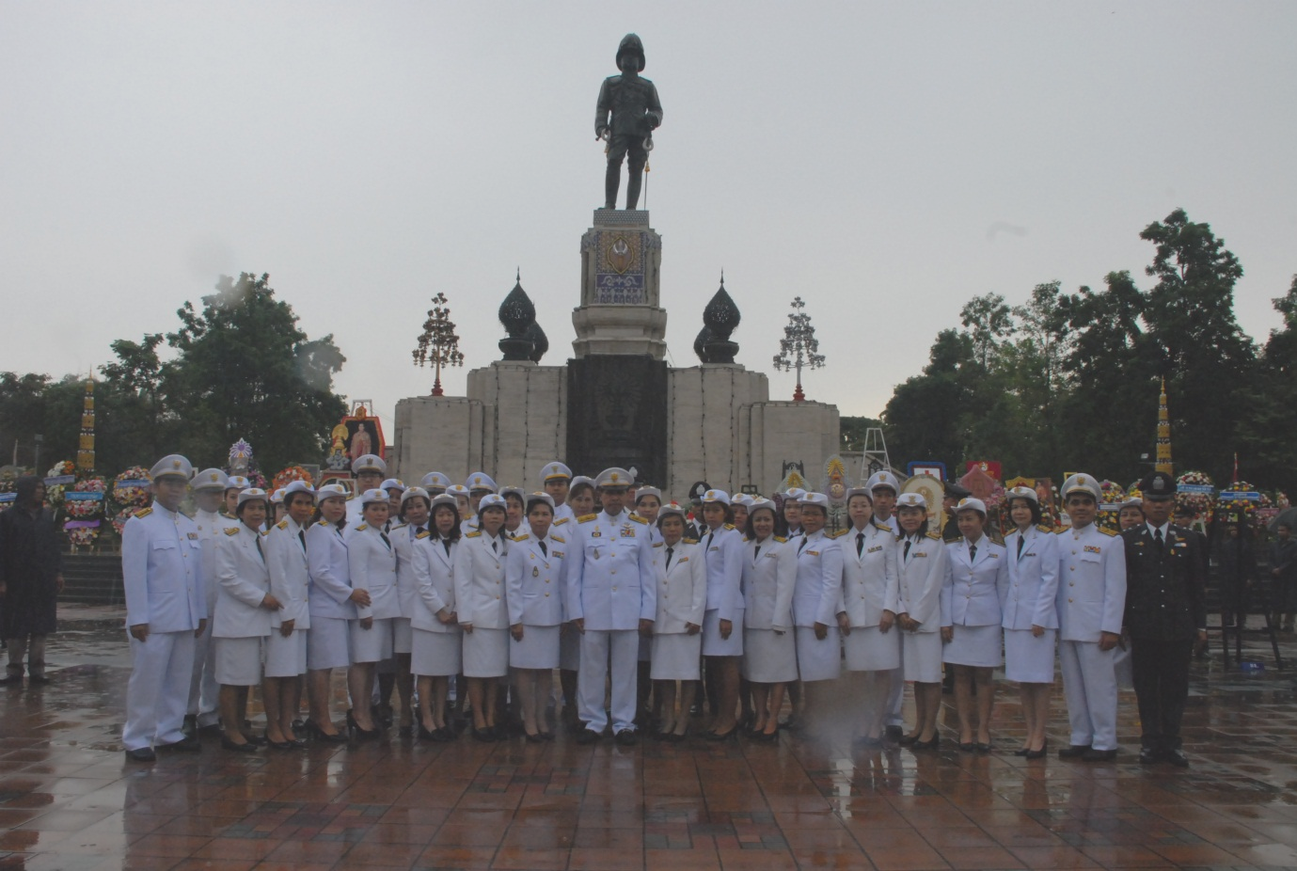

พิธีวางพวงมาลาถวายบังคมรัชกาลที่ ๖

นายสุวิจักขณ์ นาควัชระชัย (ยืนกลาง) เลขาธิการสภาผู้แทนราษฎร พร้อมด้วยข้าราชการของสำนักงานเลขาธิการสภาผู้แทนราษฎร นำพวงมาลาในนาม "สภาผู้แทนราษฎร" ถวายบังคม พระบรมราชานุสรณ์พระบาทสมเด็จพระมงกุฎเกล้าเจ้าอยู่หัว ในอภิลักขิตสมัยคล้ายวันสวรรคต ณ สวนลุมพินี กรุงเทพฯ เมื่อวันก่อน

-----------------------------------------

